**一、项目名称**

上海交通大学医学院附属新华医院病房床单元一批项目

**二、项目参数:**

**（一）名称**

病房床单元一批

**（二）最高限价**

人民币74.96万元

**（三）资格条件**

（1）投标人须具有独立承担民事责任的能力；

（2）投标人须具有良好的商业信誉和健全的财务会计制度；

（3）投标人须具有履行合同所必需的设备和专业技术能力；

（4）投标人须有依法缴纳税收和社会保障资金的良好记录；

（5）投标人参加政府采购活动前三年内，在经营活动中没有重大违法记录；

（6）投标人在近三年内未被国家财政部指定的“信用中国”网站（www.creditchina.gov.cn）、“中国政府采购网”（www.ccgp.gov.cn）列入失信被执行人、重大税收违法案件当事人名单、政府采购严重违法失信名单；

（7）单位负责人为同一人或者存在直接控股、管理关系的不同单位，不得参加同一包件的竞争或者未划分包件的同一采购项目的竞争；

（8）本项目不接受联合体投标；

（9）法律、行政法规规定的其他条件。

**（四）功能及技术参数：**

**一、技术要求**

|  |  |  |  |  |  |  |  |  |
| --- | --- | --- | --- | --- | --- | --- | --- | --- |
| **区域** | **名称** | **图例** | **参考规格**  **(长×宽×高)mm**±5MM | **预估数量** | **单位** | **基本组成** | **基本材质** | **工艺质量标准** |
| 6层病房 | 单人陪护沙发 |  | 950*910*880 | 23 | 把 | 皮料+钢架 | 1.有机硅皮面  2.定型海绵  3.内置钢架  4.颜色：5色可选，满足医疗环境整体风格 | 1.椅面：医用级有机硅皮，具有防污易打理、阻燃性、耐候性、耐磨耐用，耐臭氧、氮氧环境，具有良好的耐酸、碱、盐雾和有机溶剂等化学品腐蚀，安全无毒等性能。  2.海绵：采用PU成型55度以上密度发泡海绵，软硬适中，回弹性能好，不变形，75%压缩永久变形≤8%，回弹率≥35%。  3.钢架喷塑结构，内置气弹簧伸缩，根据需求收放自如，可座可睡。 |
| 7层病房 | 单人陪护沙发 | 950*910*880 | 35 | 把 |
| 8层病房 | 单人陪护沙发 | 950*910*880 | 45 | 把 |
| 9层病房 | 单人陪护沙发 | 950*910*880 | 45 | 把 |
| 10层病房 | 单人陪护沙发 | 950*910*880 | 45 | 把 |
| 11层病房 | 单人陪护沙发 | 950*910*880 | 45 | 把 |
| 2层门急诊留观 | 陪客椅 |  | 560*500*830 | 14 | 把 | 椅背+椅面+椅架 | 1.椅背：PP加玻纤塑背  2.椅面：有机硅皮  3.椅架：∮22*T1.5圆管 | 1.椅面：医用级有机硅皮，具有防污易打理、阻燃性、耐候性、耐磨耐用，耐臭氧、氮氧环境，具有良好的耐酸、碱、盐雾和有机溶剂等化学品腐蚀，安全无毒等性能。  2.海绵：采用PU成型55度以上密度发泡海绵，软硬适中，回弹性能好，不变形，75%压缩永久变形≤8%，回弹率≥35%。  3.椅背：采用全新PP加玻纤塑背。  4.椅脚：钢管压弯而成，∮22*T1.5圆管，表面静电粉末喷涂。  5.喷涂：表面采用环保室内型环氧树脂静电粉末喷涂，经脱脂、水洗、酸洗、水洗中和、表调、磷化、干燥等工艺处理，漆膜硬度≥2H；附着力不低于2级。 |
| 3层日间病房 | 陪客椅 | 560*500*830 | 34 | 把 |
| 6层病房 | 陪客椅 | 560*500*830 | 27 | 把 |
| 7层病房 | 陪客椅 | 560*500*830 | 39 | 把 |
| 8层病房 | 陪客椅 | 560*500*830 | 35 | 把 |
| 9层病房 | 陪客椅 | 560*500*830 | 35 | 把 |
| 10层病房 | 陪客椅 | 560*500*830 | 35 | 把 |
| 11层病房 | 陪客椅 | 560*500*830 | 35 | 把 |
| 12层病房 | 陪客椅 | 560*500*830 | 35 | 把 |
| 13层病房 | 陪客椅 | 560*500*830 | 35 | 把 |
| 2层日间病房 | 实木陪客椅 |  | 570*630*910 | 18 | 把 | 椅面+实木椅架 | 1.椅座：皮面  2.实木脚  3.环保漆 | 1.椅面：医用级有机硅皮，具有防污易打理、阻燃性、耐候性、耐磨耐用，耐臭氧、氮氧环境，具有良好的耐酸、碱、盐雾和有机溶剂等化学品腐蚀，安全无毒等性能。  2.海绵：采用PU成型55度以上密度发泡海绵，软硬适中，回弹性能好，不变形，75%压缩永久变形≤8%，回弹率≥35%。  3.椅架：实木橡木  4.油漆：五底三面油漆工艺，表面光滑平整，无颗粒、无气泡、无渣点，颜色均匀，硬度高。 |
| 2层发热门诊 | 实木陪客椅 | 570*630*910 | 10 | 张 |
| 3层日间病房 | 实木陪客椅 | 570*630*910 | 6 | 张 |
| 5层干保病房 | 实木陪客椅 | 570*630*910 | 18 | 张 |
| 6楼NICU家化监护 | 实木陪客椅 | 570*630*910 | 10 | 张 |
| 6层病房 | 实木陪客椅 | 570*630*910 | 23 | 张 |
| 7层病房 | 实木陪客椅 | 570*630*910 | 35 | 张 |
| 8层病房 | 实木陪客椅 | 570*630*910 | 45 | 张 |
| 9层病房 | 实木陪客椅 | 570*630*910 | 45 | 张 |
| 10层病房 | 实木陪客椅 | 570*630*910 | 45 | 张 |
| 11层病房 | 实木陪客椅 | 570*630*910 | 45 | 张 |
| 12层病房 | 实木陪客椅 | 570*630*910 | 45 | 张 |
| 13层病房 | 实木陪客椅 | 570*630*910 | 45 | 张 |

**二、材料要求**

**（一）有机硅皮：**符合GB/T 20944.3-2008 纺织品 抗菌性能的评价 第3部分:振荡法、GB/T 2912.1-2009 纺织品 甲醛的测定 第1部分:游离和水解的甲醛(水萃取法)检测标准，金黄色葡萄球菌抗菌率≥99%。甲醛≤20mg/kg。（提供具备CNAS或CMA标志的检测报告）

**（二）喷涂：**符合GB/T 3325-2024金属家具通用技术条件检测标准，可溶性铅≤90mg/kg、可溶性镉≤75mg/kg、可溶性铬≤60mg/kg。漆膜硬度≥2H；附着力≥2级。（提供具备CNAS或CMA标志的检测报告）

**（三）海绵：**符合QB/T 10802-2006通用软质聚醚型聚氨酯泡沫塑料检测标准，75%压缩永久变形≤8%，回弹率≥35%。（提供具备CNAS或CMA标志的检测报告）

**三、样品**

投标人需要按以下要求提交样品，中标样品交由采购人作为履约验收参考，最终产品使用的原辅材料不得低于样品的标准。

样品清单：

|  |  |
| --- | --- |
| **样品名称** | **样品要求** |
| 单人陪护沙发 | 详见技术参数 |
| 陪客椅 | 详见技术参数 |
| 实木陪客椅 | 详见技术参数 |

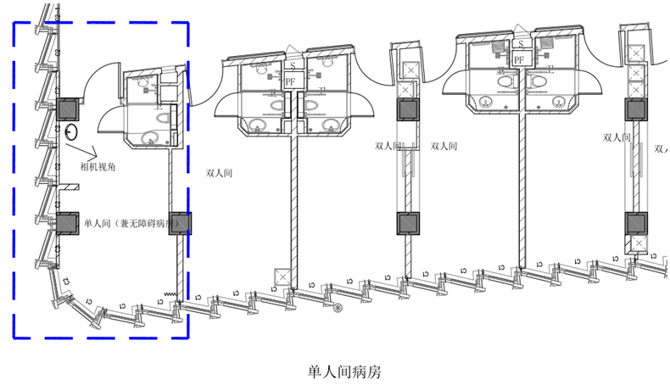**四、空间设计要求**

病房包含3款家具：单人陪护沙发（1组）、实木陪客椅（1把）、陪客椅（1把）。

**（五）商务要求**

**一、供货及验收要求**

1.验收要求：验收包括清点型号、数量、检查外观等，投标人应当提供清单(各类分项开立并标注详细数量)、原产地证明、具出厂日期证明、环保证明等文件。

2. 检测要求：正式验收前，采购人委托第三方机构对家具（抽样不超过10件套）进行质量和环保相关检测，费用由中标人承担，检验不合格不予验收。

**二、服务要求**

★1. 原厂质保：≥10年（提供售后服务承诺函）。免费保修期内，除采购人因非正常使用造成损坏外，损坏维修以及所涉及的零部件更换，应当由投标人免费提供，投标人应当承诺每年对所供产品进行巡检。免费保修期满后，投标人保证以优惠价格提供所需零配件和维修服务。

2. 应急能力：供应商应当拥有维修服务能力，提供售后服务支持。如遇质量问题，供应商应当在接到通知2小时内予以响应，并于8小时内解决完毕或提供代用产品。

3. 其他能力要求：成品保护要求：遵循医院管理部门相关规定，在运输、安装过程中不得损坏其他物品，且做好成品保护，如有运输、安装过程中的损坏或对其他物品造成的损坏，均由投标人承担；运输到院区后，涉及到多次转运的情况，相关费用全部由投标人承担；短期驻场要求：需配置1-2名固定驻场人员负责协调、维修、维护等工作配合完成采购人要求，驻场期限不少于3个月

**二、商务条款**

1. 交货期：投标人应当在合同签订后于20个自然日内生产供货及安装完毕。投标人所提供的货物应符合国家相关质量标准；货物名称、型号规格、数量、颜色、外观等符合采购人要求，不得有损毁或损坏。

2.交货地点：中标方应根据采购方要求送到指定地点。

3.付款方式：采购人在设备验收合格后三个月内付清全款。